第五讲 整理与复习
【回顾整理】
- 用△◇表示加法交换律：
- 用△◇☆表示加法结合律：
- 用△◇☆表示乘法结合律：
- 用△◇表示乘法交换律：
- 用△◇☆表示乘法分配律：
- 用△◇☆表示连减：
- 用△◇☆表示连除：
- 等差数列的求和公式：
- 和倍公式：
- 关于“0”：

【梳理整合】
1365＋135÷3 2020－800÷﹙25×4﹚ ﹙35×18＋95﹚－276

25×﹙750－650﹚÷5 35＋45×6÷3 857－﹙126＋57﹚

285＋74＋115＋226 67×102 720÷8÷9

2. ①把640＋16×15÷4改写成先算乘法，再算加法，最后算除法的算式是﹙ ﹚。
②100与80的和，除以它们的差，商是（ ）。
③在计算60－7×8时，先算（ ），再算（ ）。
④650－73－27＝650－（ ）。
⑤小芳用4个星期把一本习字本写完了，一共写了560个大字，他平均每天写了（ ）个大字。
⑥99×135＋135＝﹙99＋1﹚×135，应用了（ ）律。
⑦红红每天上学先向西走500米，再向北走300米来到学校，那么她每天放学的路线是先向（ ）走（ ），再向（ ）走（ ）米到家。

- 精挑细选。
1. 75－75×0÷5＝﹙ ﹚
A．0 B.75 C.60
2. 55×25×4＝55×﹙25×4﹚，这是根据（ ）。
A．乘法交换律 B.乘法结合律 C.乘法分配律
3. 1只大狗和5只小狗一共重40千克，1只大狗重15千克，1只小狗重多少千克？正确的列式是（ ）。
A. ﹙40－15﹚÷5 B.40－15÷5 C.40÷5
4. 把算式60÷﹙4＋2﹚当做60÷4＋2计算，这样两题的计算结果相差（ ）。
A．5 B.7 C.8
5. 如果12×a＋3×a＝15，那么a应等于（ ）。
A．1 B.3 C.12
6. 甲数是86，乙数比甲数的2倍还多50，乙数是多少？（ ）
A．86×2＋50 B.86×2－50 C.86÷2－50

四．填一填。
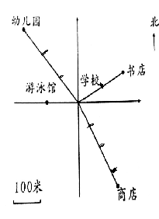
以学校为观测点：
1.幼儿园在﹙ ﹚偏﹙ ﹚﹙ ﹚的方向上，距离是﹙ ）米。
2.书店在﹙ ﹚偏﹙ ﹚﹙ ﹚的方向上，距离是﹙ ）米。
3.商店﹙ ﹚偏﹙ ﹚﹙ ﹚的方向上，距离是﹙ ）米。
4.游泳馆在（ ）方向上，距离是（ ）米。
5.银行在西偏南35º的方向上，距离300米，请在图中标出来。

- 解决问题。
- 某商店上午卖出童鞋21双，下午卖出童鞋35双，下午比上午卖出的童鞋收入多952元，每双鞋多少钱？

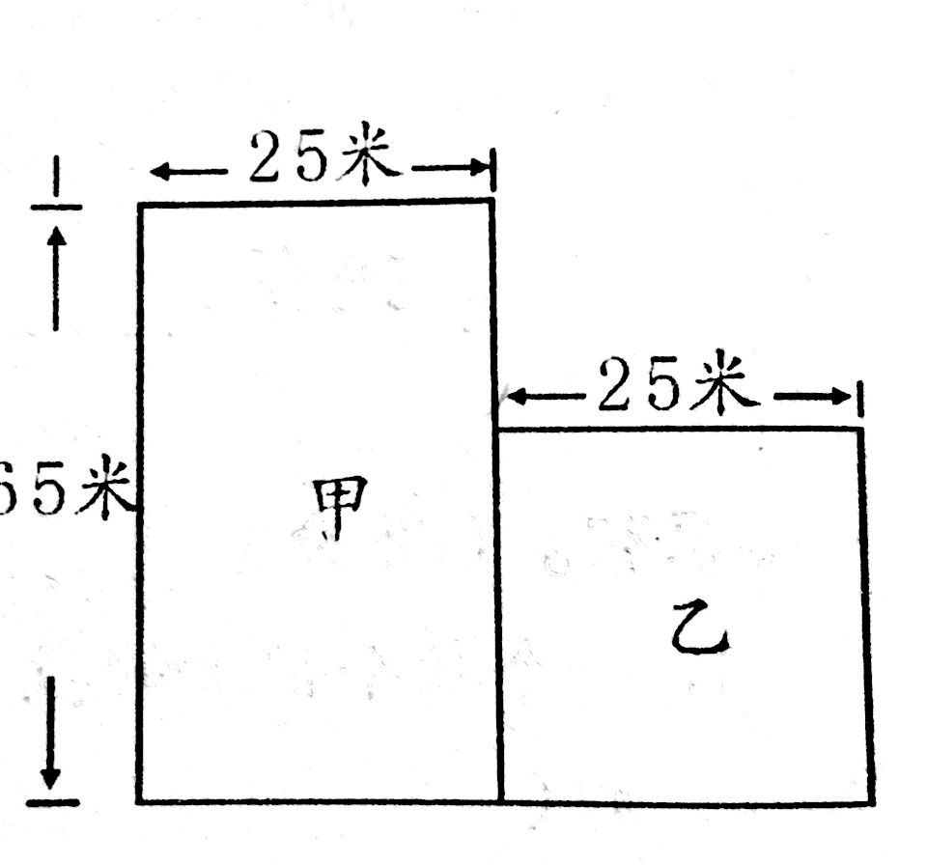
2.甲、乙两块绿地（如图）甲为长方形种草、乙为正方形种花。甲地和乙地一共多少平方米？甲地比乙地多多少平方米？

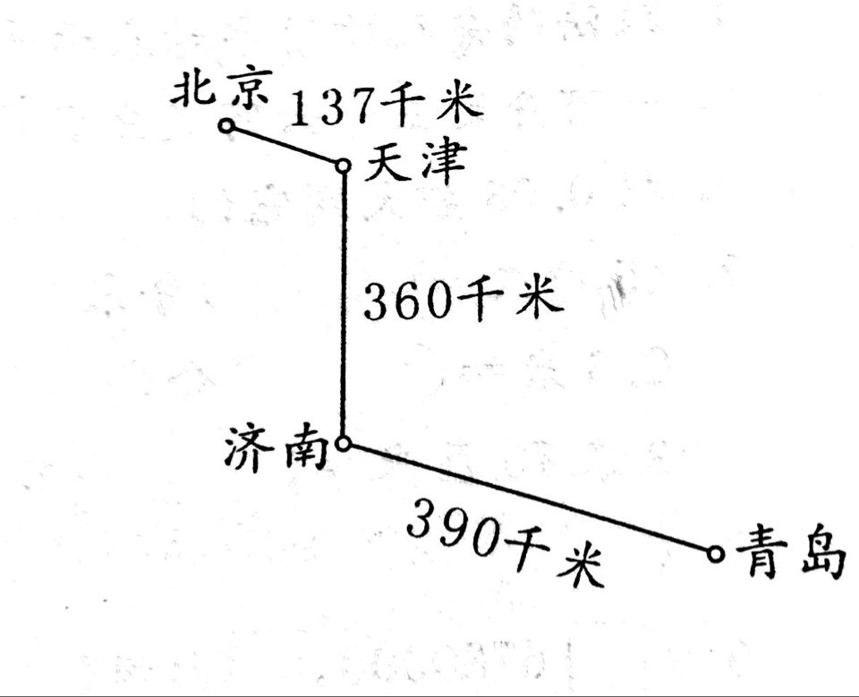
3.王叔叔骑自行车旅行，平均每天骑130千米。
（1）估计一周内他能从北京到青岛吗？
(2)王叔叔从青岛回北京描述下他的返程路线。

